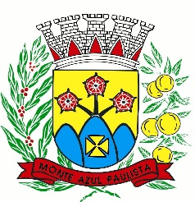 | CÂMARA MUNICIPAL DE MONTE AZUL PAULISTA  “ Palácio 8 de Março “  Rua Cel. João Manoel, n°. 90 - CEP. 14730-000 - fone/fax: 0XX-17- 3361-1254  CNPJ nº. 54.163.167/0001-00 = Site: www.camaramonteazul.sp.gov.br  Email : secretaria@camaramonteazul.sp.gov.br  Estado de São Paulo - Brasil
MOÇÃO N° 32/2021
Apresentamos à Mesa Diretora, ouvido o douto Plenário e dispensadas as formalidades legais e regimentais, MOÇÃO DE CONGRATULAÇÕES ao jovem Calebe Gonçalves Ferreira da Silva pela disputa e por ter vencido o Campeonato Brasileiro pelo Atlético Mineiro.
Que seja dado conhecimento desta homenagem ao jovem e que conste em atas de nossos trabalhos.
JUSTIFICATIVA
O jovem Calebe Gonçalves Ferreira da Silva merece nossas congratulações e aplausos pela brilhante disputa do Campeonato Brasileiro pelo Time Atlético Mineiro, tornando-se uma grande referência aos nossos jovens.
Ficamos muito contentes e orgulhosos porque o jovem Calebe passou muitos anos de sua vida em nossa cidade, e seus pais ainda residem aqui. Essa conquista coroa uma história de muitas lutas e empenho para tornar-se um atleta exemplar, fatos esses que merecem o reconhecimento desta Casa Legislativa. Parabéns, Calebe!

Monte Azul Paulista, 14 de dezembro de 2021.

__________________________ | __________________________ | __________________________
__________________________ | __________________________ | __________________________
__________________________ | __________________________ | __________________________
__________________________ |  | __________________________

